You can create your own resources,
videos and games at:

http://www.opensign.eu

THEMA: EMOTIONEN

Alter: 7 bis 12 Jahre
Entwickelt von: Média’Pi

Kompetenzen:
- Kennen verschiedene Atemtechniken, um ruhig zu bleiben
- Können Emotionen identifizieren und atmen üben
- Können die Bedürfnisse ihres eigenen Körpers erkennen und ruhig bleiben

Kompetenzen nach europäischem Lehrplan:
https://eur-lex.europa.eu/legal-content/EN/TXT/?uri=uriserv%3AOJ.C_.2018.189.01.0001.01.ENG&toc=OJ%3AC%3A2018%3A189%3ATOC

Formative Einschätzung:
- Nachamen der verschiednen Empfindungen, die nach einer Gefährlichen Situation gefühlt werden
- Erzählen von realen Situationen die Emotionen wie Neid, Traurigkeit und Freude hervorrufen können
- Die Schüler*inne Spielen diese Situationen nach

Summative Bewertung:
Erklären die gelernten Techniken einem jüngeren Kind und leiten es an

Spezifische Vokabelliste / Stichwörter:
Emotionen: traurig, ängstlich, wütend, fröhlich, gestresst.
Zustand: ruhig, entspannt, gelassen.
Atmen: einatmen, ausatmen. Gedanken. Meditation
Kurze Beschreibung des Bildungskontexts/-szenarios:
Besprechen Sie in einem Moment des Austauschs in einem Kreis die verschiedenen zuvor erarbeiteten Emotionen: Die Schüler*innen identifizieren diese Emotionen und ihre Gegensätze. Sie drücken die Unbequemlichkeit oder das Missfallen aus, bestimmte Momente der Emotion zu erleben.

Schauen Sie mit den Schüler*innen das Video zum Thema „Wie gehe ich mit Stress um“:
http://opensign.eu/thematic_topics/59

Pausieren Sie beim ersten schauen das Video, um den Inhalt zu diskutieren und die Vokabeln zu zeigen.

Für den Körperlichen Teil der Übung:
Bringen Sie die Kinder zu zweit in Kontakt, ein Kind kann die Übung üben und das andere Kind kann seinen Partner genau beobachten und die Anzahl Atemzüge zählen.
Dann können die Kinder die Rollen wechseln. Dann können die Kinder die Posen selbst üben.

Kehren Sie in einen Kreis zurück, um über das Wohlbefinden oder die Schwierigkeiten beim Üben dieser Übungen zu sprechen.

Benötigte Materialien/Technische Voraussetzungen:
Ein Computer, eine Internetverbindung, ein Beamer, eine Matte, kleine Kissen und Decken.

Schwerpunkt Gebärdensprache:
Das Üben der Pantomime und das Verwenden des Körpers ermöglichen es uns, bestimmte Emotionen zu visualisieren und wiederzuerleben. Es ist wichtig, die Emotionen zu benennen und dabei auf die Intensität der Gebärden zu achten.

- Vokabelübungen:

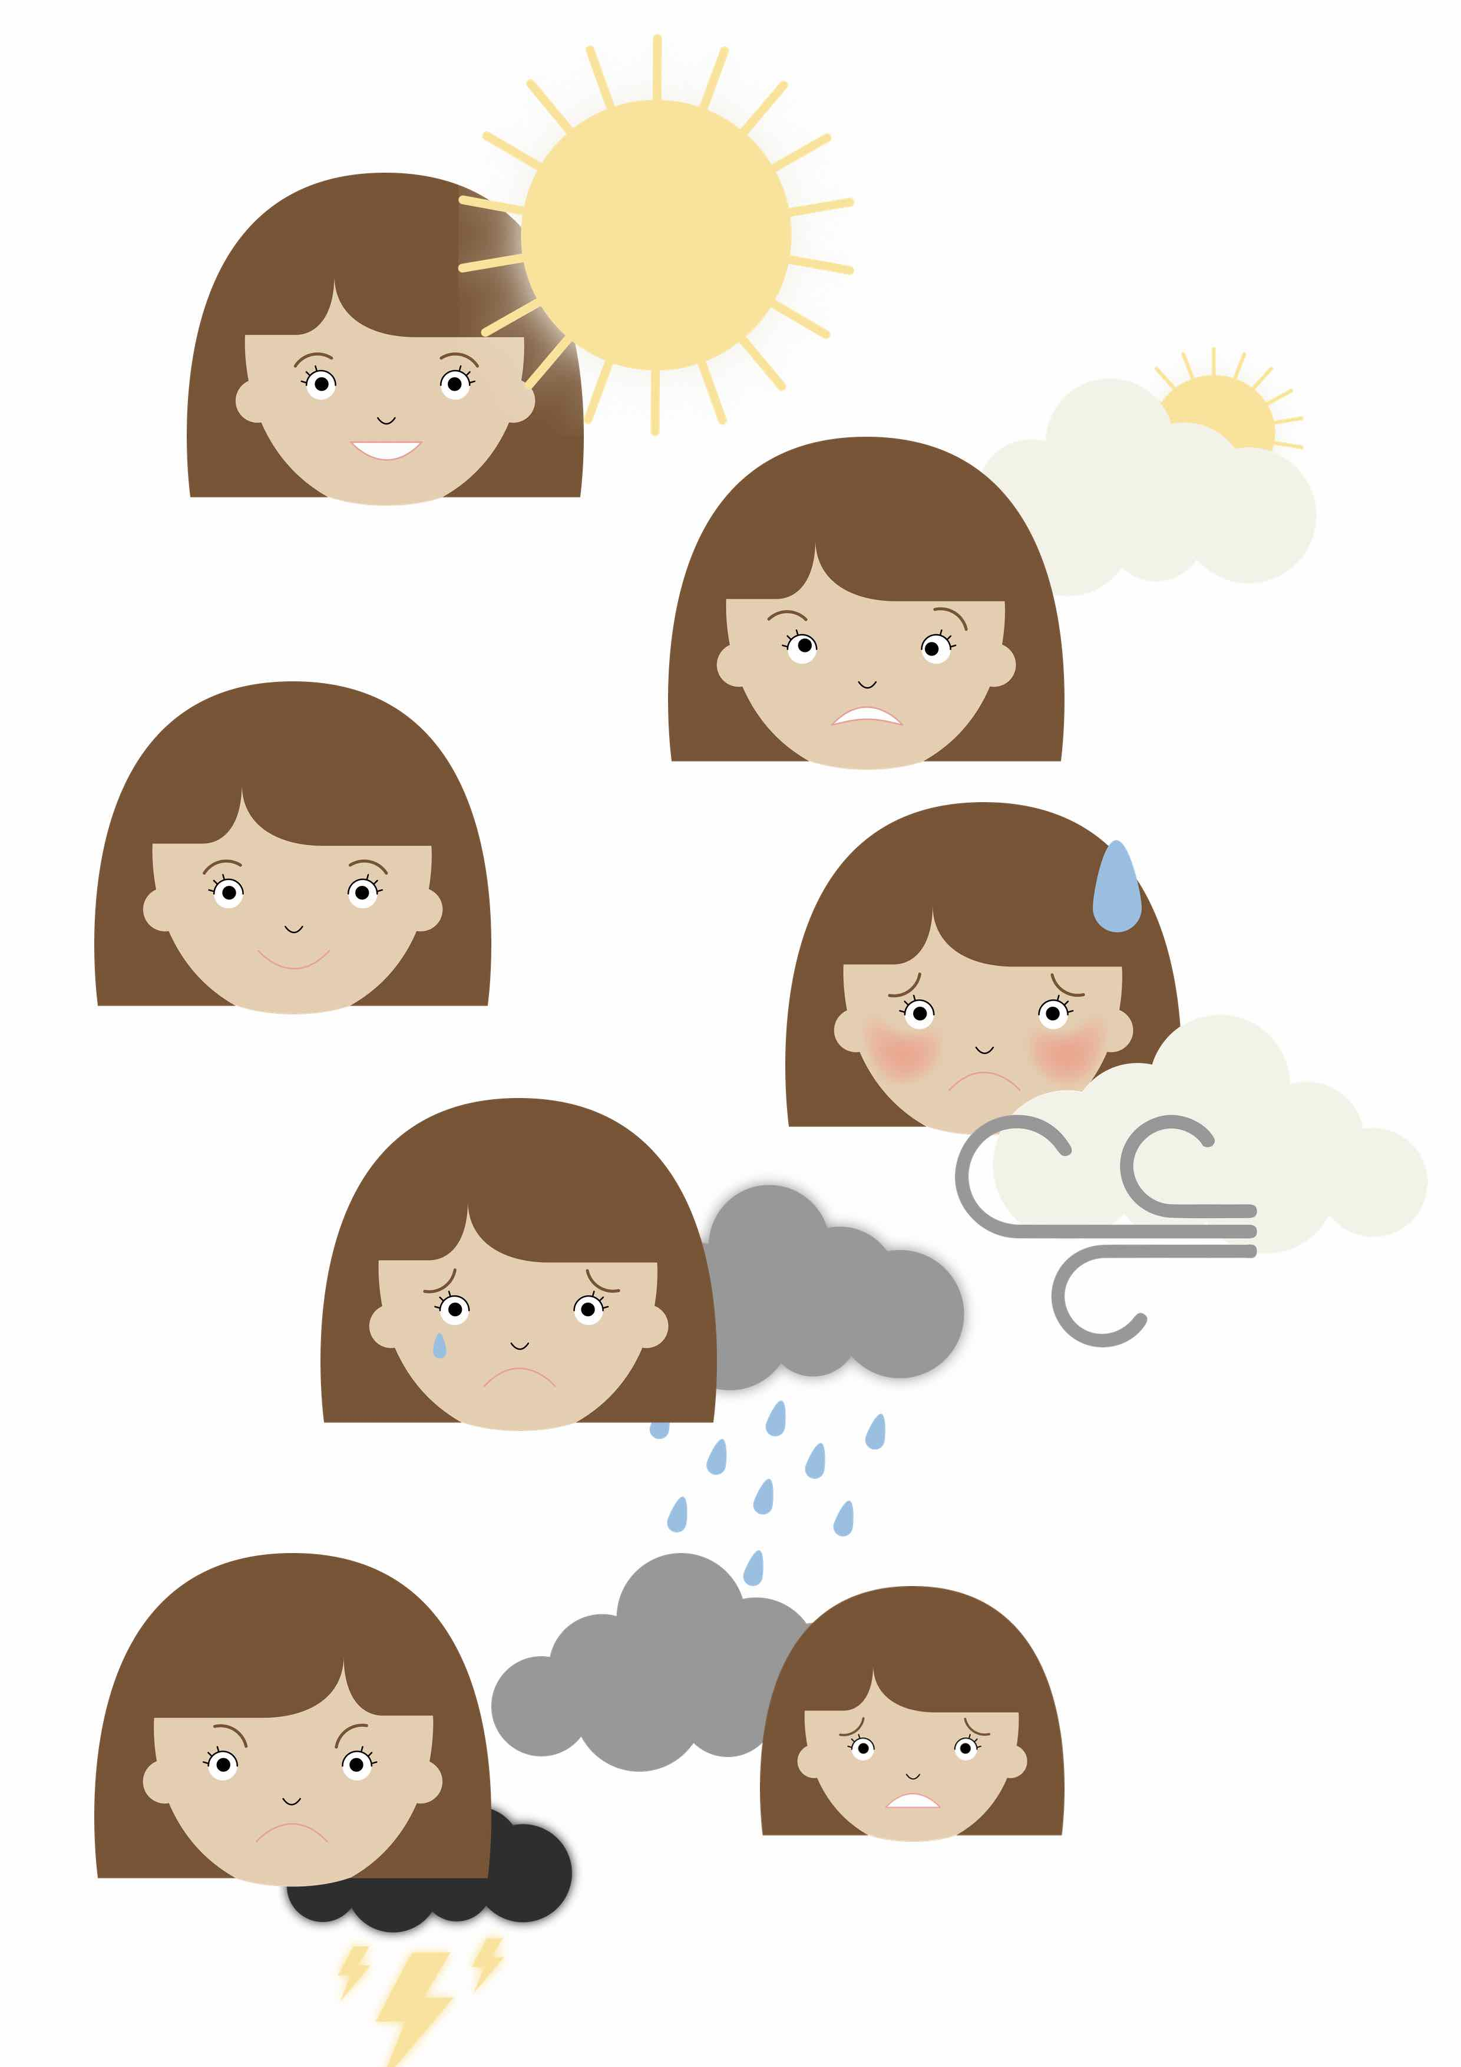
- Meine Emotionen:

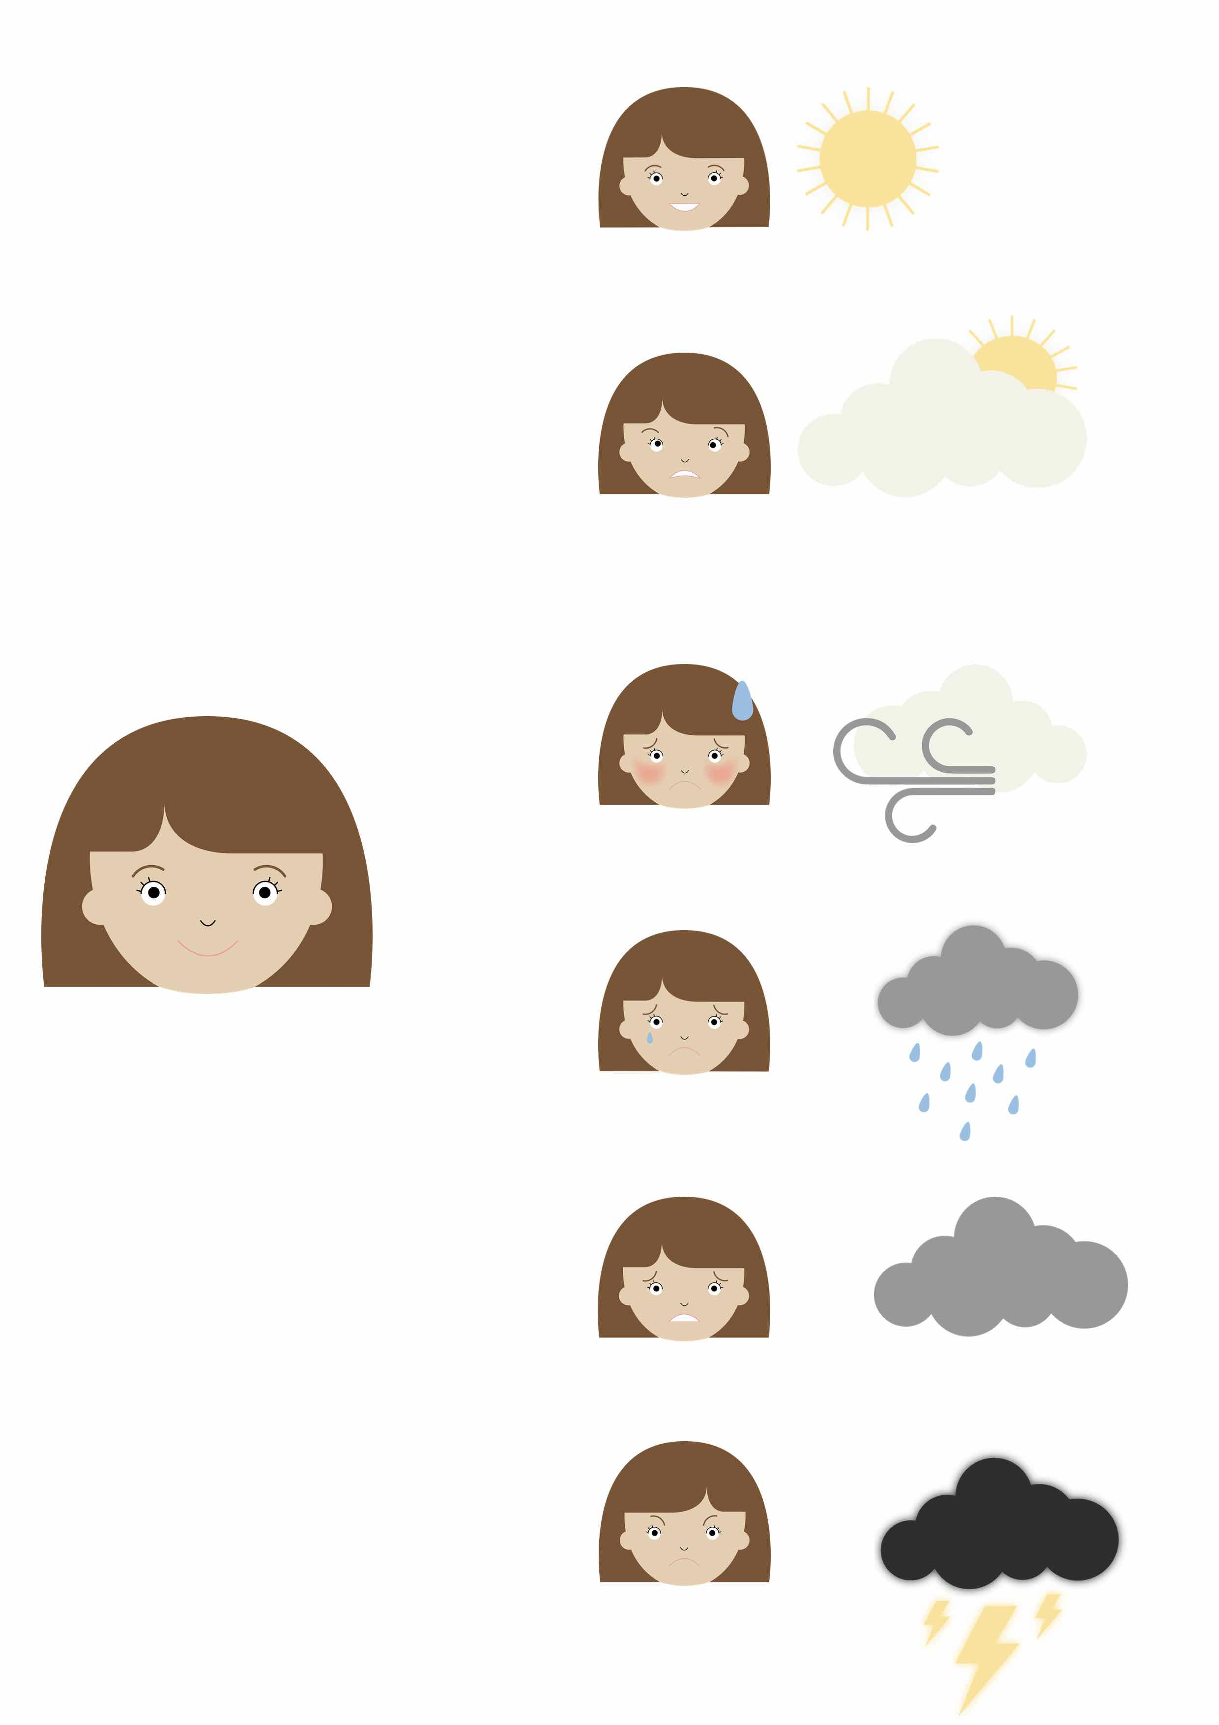
- Meine Emotionen 2:

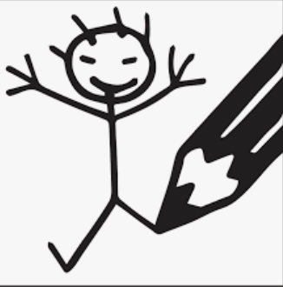
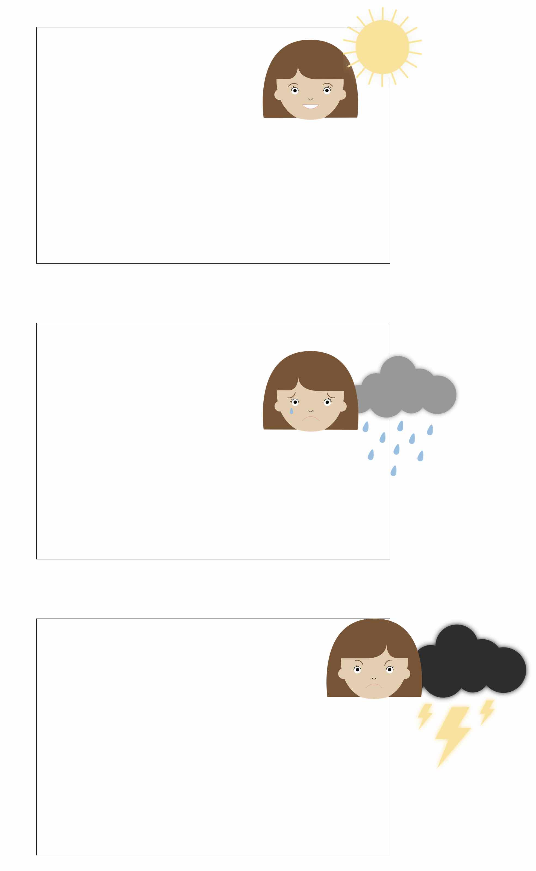
Zeichne eine Situation in deinem Leben, die mit den unten erlebten Emotionen zusammenhängt

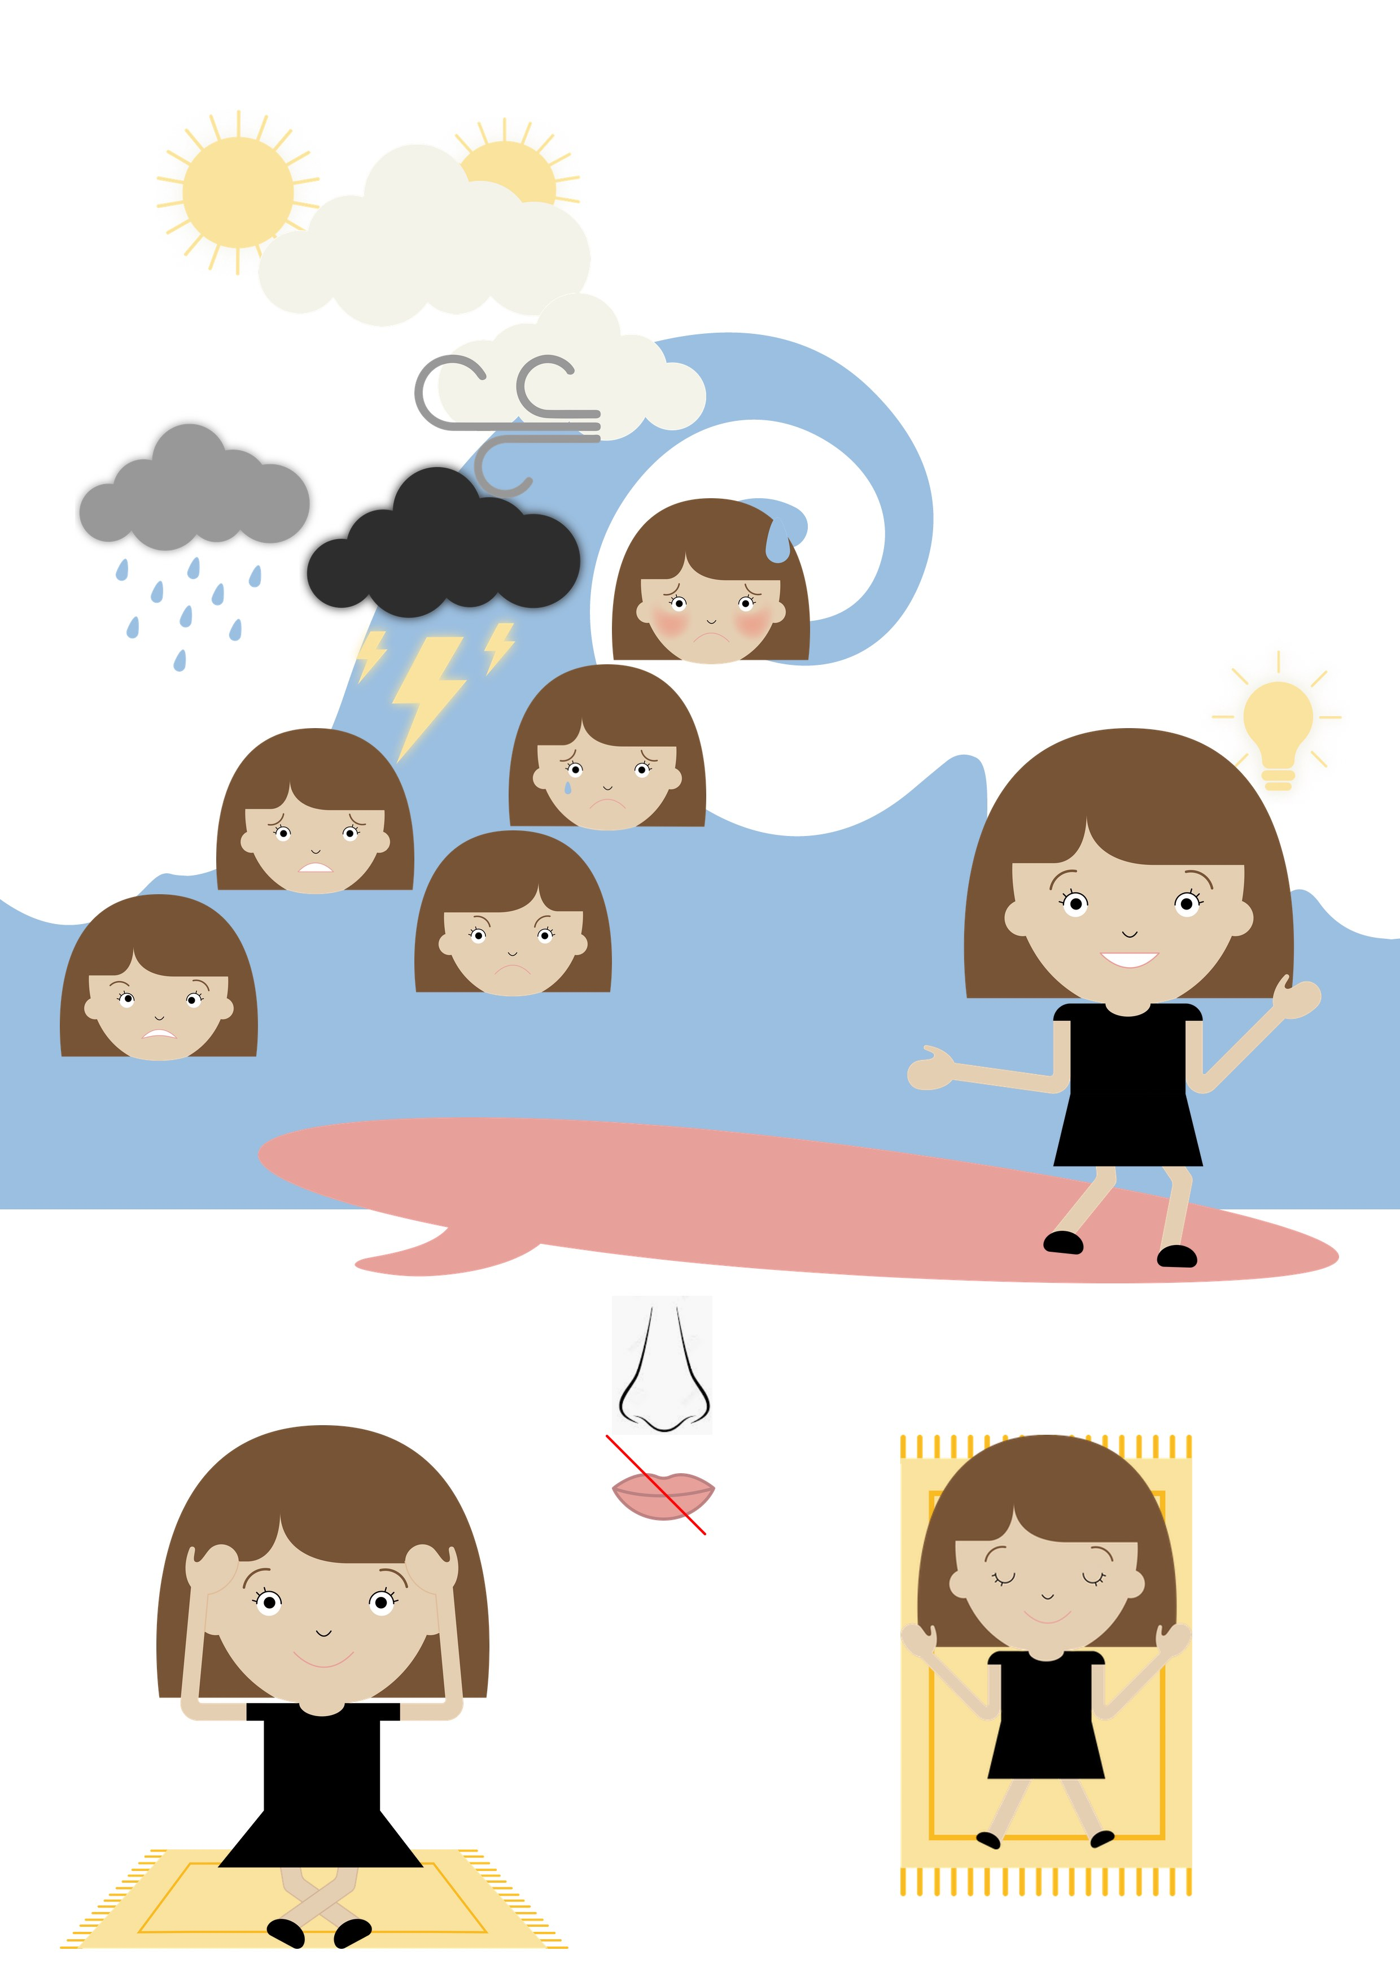
- Reite die Welle der Emotionen

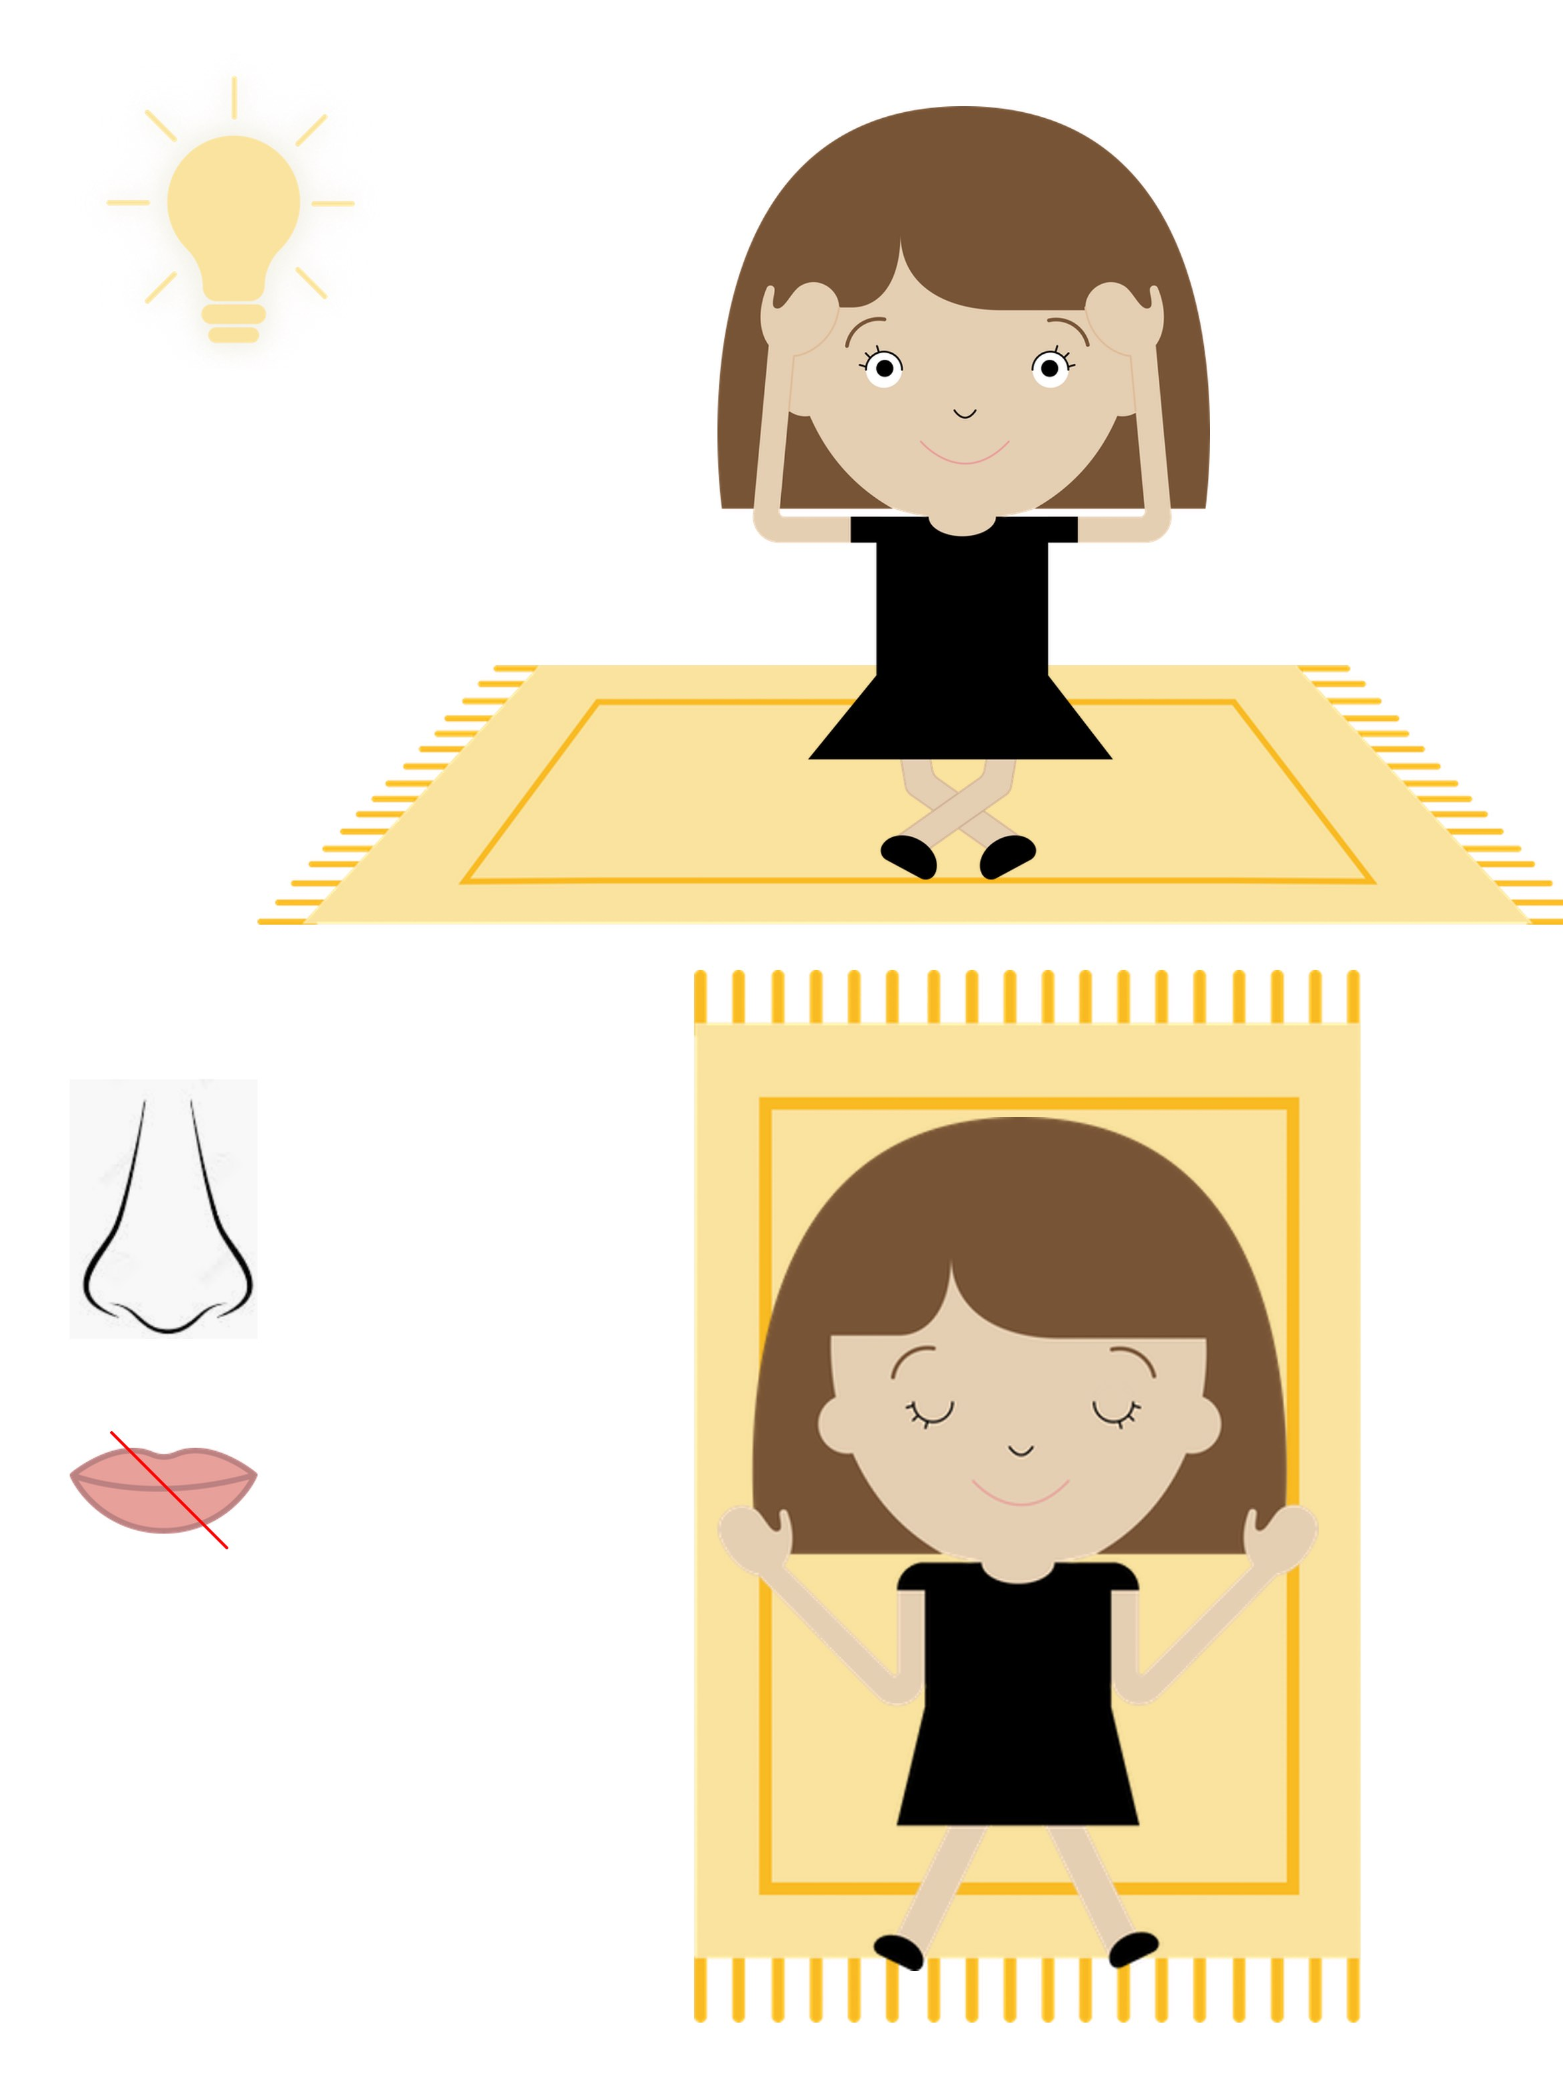
- Lösungen:

Erweitern / Anreichern / Verlängern von Weblinks mit anderen digitalen Tools:

- Spiel : Stopp den Stress! : http://opensign.eu/multiplechoice/82
- Spiel : Stress : http://opensign.eu/multiplechoice/81
- DIY Open sign: http://www.opensign.eu/manual_activities_videos
- Film Vice et versa : https://fr.wikipedia.org/wiki/Vice-versa_(film,_2015)

